Versa
Git for Everyone
产品需求文档 (PRD)
v0.1 · 2026年5月

1. 产品概述

1.1 产品定位
核心定位
Versa 是第一个为 AI 时代设计的 Git 版本管理工具。专为全栈工程师打造，同时让零基础的 Vibe Coding 新手也能轻松上手。不同于现有工具"可视化 Git 命令"的思路，Versa 将 Git 操作翻译成用户的真实意图，彻底屏蔽底层复杂性。

维度 | 现有工具 | Versa
目标用户 | 专业开发者 | 所有会写代码的人
交互模式 | 可视化 Git 命令 | 基于用户意图的行为
学习曲线 | 需要 Git 知识 | 零 Git 知识可上手
错误提示 | 技术报错信息 | 人话描述 + 引导解决
AI 集成 | 无或附加功能 | AI 贯穿核心流程

1.2 背景与机会
AI 编程工具（Cursor、Copilot、Claude Code）正在让编程门槛极速降低。全球开发者数量预计在2030年从3000万增长到超过1亿，新增的7000万人大多数不具备传统 Git 知识。现有 Git GUI 工具全部针对存量专业开发者设计，这是 Versa 的核心机会。

1.3 商业模式
层级 | 内容 | 定价
免费版 | 所有核心 Git 操作、内置 Terminal、基础 Diff 视图 | 免费 / 开源
Pro 版 | AI 生成 commit、AI 解决冲突、多仓库管理、云端同步 | $5/月 或 $49/年
Enterprise | 团队协作、SSO、优先支持 | 按需报价

2. 目标用户

画像 A：Vibe Coding 新手
描述 | 用 Cursor / Claude 写代码，不了解 Git 概念，怕命令行
痛点 | 不知道 commit、push、branch 是什么，出错看不懂报错
成功标准 | 第一次打开5分钟内完成第一次提交，无需查文档

画像 B：全栈工程师
描述 | 同时维护前端/后端/移动端多个仓库，使用多种语言和 IDE
痛点 | 每个 IDE 的 Git 体验不一致，merge 冲突可视化差，多仓库切换麻烦
成功标准 | 比现有工具解决冲突快 50%，不需要切换 IDE 就能管理所有仓库

3. 核心设计原则

3.1 意图优先（Intent-based）
界面上永远显示用户的意图，而不是 Git 命令。用户看到的是"保存进度"，而不是 git add + git commit。
用户意图 | Git 底层操作 | Versa 行为名称
我改了东西，想记录 | git add . && git commit | 保存进度
上传到云端备份 | git push origin main | 同步到云
试个新想法 | git checkout -b feature/xxx | 开始新尝试
回到之前版本 | git log + git checkout <hash> | 回到过去
暂时放下当前工作 | git stash | 暂时搁置

3.2 错误说人话
原始 Git 错误 | Versa 显示内容
fatal: refusing to merge unrelated histories | 这两个仓库没有共同历史，是否强制合并？
CONFLICT (content): Merge conflict in xxx | 发现冲突！有 N 处地方你和对方都修改了，我来帮你一一解决。

4. 功能清单

4.1 免费核心功能（MVP v0.1）
功能 | 描述 | 优先级
打开 / 克隆仓库 | 支持本地路径和远程 URL，拖拽文件夹到窗口 | P0
保存进度 | 一键 stage all + commit，AI 辅助生成说明 | P0
同步到云 | Push 到远程，显示 ahead/behind 数量 | P0
查看改动 | Diff 视图，语法高亮，词级别对比 | P0
查看历史 | 提交历史列表，含作者、时间、commit ID | P0
开始新尝试 | 创建并切换到新分支 | P0
内置 Terminal | 底部抽屉，Cmd+` 展开，自动 cd 到当前仓库 | P0
回到过去 | 在历史时间轴上点击回退到某个版本 | P1

4.2 核心卖点功能（v0.2）
- Merge 冲突三栏可视化（详见第 5 章界面设计）
- Push / Pull SSH 密钥认证
- 多仓库 Tab 管理
- 分支图可视化（D3.js）

4.3 付费功能（Pro）
- AI 生成 commit message（分析 diff 自动生成）
- AI 辅助解决冲突（理解上下文给出合并建议）
- AI 风险预警（合并前扫描潜在冲突）
- 多仓库批量同步
- 云端设置同步

5. 界面设计

5.1 欢迎界面
应用首次启动或无仓库时显示。提供打开仓库、克隆仓库两个主要入口，以及最近打开的仓库列表，支持拖拽文件夹。

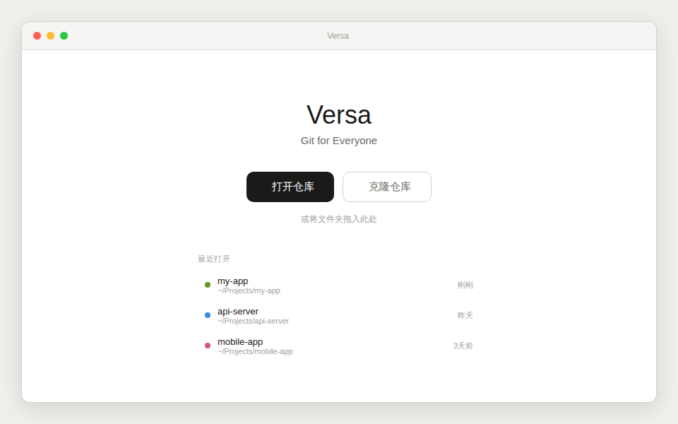
图 5-1 欢迎界面 — 打开仓库 / 克隆仓库 / 最近记录

5.2 主界面（含内置 Terminal）
主界面采用三栏布局：图标侧栏（52px）+ 仓库侧边栏（240px）+ 主内容区。底部为可收起的 Terminal 抽屉，点击侧栏 Terminal 图标或按 Cmd+` 展开 / 收起。

区域 | 说明
Titlebar（40px） | 交通灯 + 产品名居中 + 当前分支名
图标侧栏（52px） | 变更、历史、分支、多仓库、Terminal、设置
仓库侧边栏（240px） | 仓库选择器、同步按钮、文件变更列表、提交区
主内容区 | 代码变更 / 提交历史 / 分支图 三个 Tab
Terminal 抽屉（200px） | 深色背景，多 Tab，命令历史，自动 cd 到仓库目录

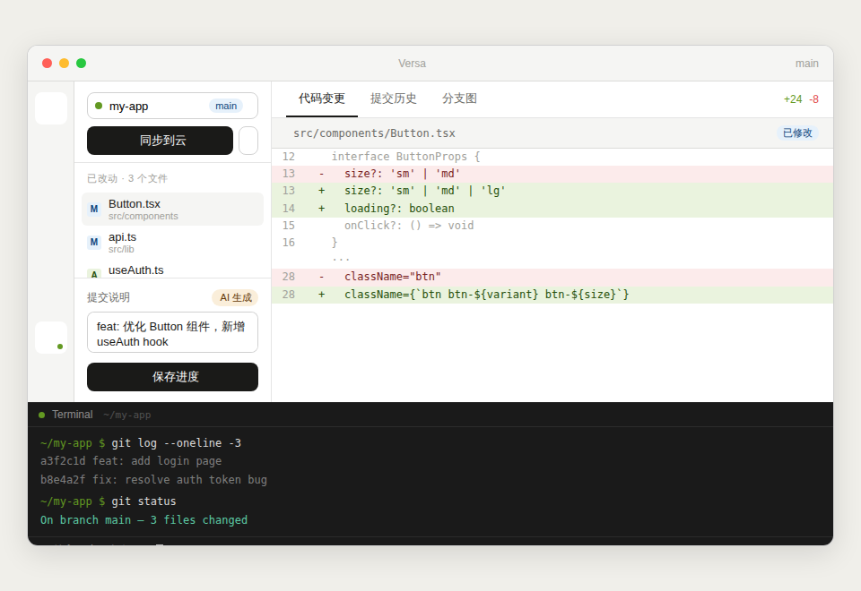
图 5-2 主界面 — 三栏布局 + 底部 Terminal 抽屉

5.3 Merge 冲突解决界面（核心卖点）
冲突解决是 Versa 最重要的差异化功能。三栏对比让用户一眼看清每处冲突的来龙去脉，AI 建议条直接给出推荐方案，底部进度点让用户始终知道还剩几处需要处理。

区域 | 说明
顶部警告栏 | 冲突文件名、总数、当前进度、AI 分析按钮
三栏对比区 | 左（我的改动）/ 中（原始版本）/ 右（对方改动），高亮冲突行
行级操作 | 悬停冲突行显示"用这个"按钮，点击即采纳
AI 建议条（橙色） | 分析上下文给出推荐策略，支持一键采纳
合并结果预览 | 实时显示当前选择下的合并结果
底部操作栏 | 进度圆点 + 上一处 / 跳过 / 确认并下一处

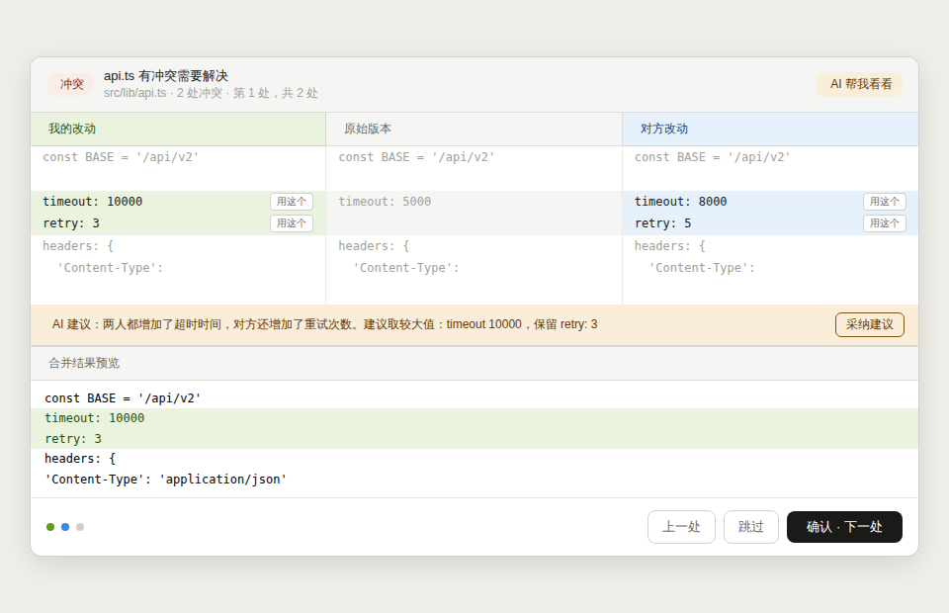
图 5-3 冲突解决界面 — 三栏对比 + AI 建议 + 结果预览

5.4 设计规范
属性 | 规范值
主色 | #185FA5（Blue）
成功色 | #639922（Green）
危险色 | #E24B4A（Red）
AI 提示色 | #EF9F27（Amber）
背景 | #FFFFFF 浅色 / 深色模式自动适配
边框 | 0.5px solid rgba(0,0,0,0.1)
圆角 | 8px 组件 / 12px 卡片
代码字体 | JetBrains Mono, Fira Code, Cascadia Code

6. 技术架构

6.1 技术选型
层级 | 技术 | 选型理由
应用框架 | Tauri 2.0 | 性能接近原生，安装包小（<10MB），跨平台
前端 | React 18 + TypeScript | 全栈熟悉，生态成熟，组件化
状态管理 | Zustand | 轻量简洁，无样板代码
Git 底层 | git2-rs (libgit2) | 不依赖系统 git 命令，稳定可控
分支图 | D3.js | 灵活，可完全自定义视觉效果
构建工具 | Vite 5 | 极快的热更新

6.2 Tauri Command API
Command | 参数 | 返回
open_repo | path: String | RepoStatus
save_progress | path, message: String | commit_id: String
get_diff | path, file: Option<String> | Vec<DiffResult>
get_history | path, limit: usize | Vec<CommitInfo>
create_branch | path, name: String | Result<()>
switch_branch | path, name: String | Result<()>
stage_file | path, file: String | Result<()>
discard_file | path, file: String | Result<()>

7. 开发路线图
阶段 | 时间 | 目标
v0.1 MVP | 第 1-2 月 | 骨架已完成：打开仓库、Diff 视图、提交、历史、内置 Terminal
v0.2 | 第 3 月 | Merge 冲突三栏视图 + Push/Pull SSH 认证 + 多仓库 Tab
v0.3 | 第 4 月 | 分支图（D3.js）+ Interactive Rebase + 体验打磨
v0.4 | 第 5 月 | AI 功能：commit message、冲突建议、历史解释
v1.0 | 第 6 月 | 开源发布 + 付费解锁 + 官网 versa.dev

当前状态：versa-v3 骨架已完成，Tauri + React + git2-rs 完整技术栈就绪，可直接开始 v0.1 功能开发。

8. 开源与发布策略

8.1 开源策略（Open Core）
- GitHub 仓库：versa-app/versa，MIT 协议
- 开源内容：所有基础 Git 操作、UI 框架、Terminal
- 闭源内容：AI 模块、云同步、团队协作

8.2 发布渠道
- GitHub Releases：.dmg / .exe / .AppImage
- Homebrew：brew install --cask versa
- 官网：versa.dev（待注册）

9. 成功指标
阶段 | 指标 | 目标值
v1.0 发布 | GitHub Stars | 500+
发布后 3 个月 | 月活用户（MAU） | 5,000+
发布后 6 个月 | Pro 付费用户 | 200+
长期目标 | 月经常性收入（MRR） | $5,000+
新手体验 | 首次完成提交时长 | <5 分钟（无文档）

Versa
"Git for Everyone"
让每一个人都能驾驭版本管理

